**9.5 Использование и проверка прав**

Есть несколько способов ограничить view по разрешениям. Если вы используете класс BasedViews то вам достаточно воспользоваться готовыми примесями. Например, вы можете ограничить доступ к странице списка заказов. Сделать возможным попасть на страницу только пройдя аутентификацию. Для этого добавьте в views/shopapp примесь к классу OrdersListView. Т.е. OrdersListView доступен всем. Это можно проверить пройдя по адресу 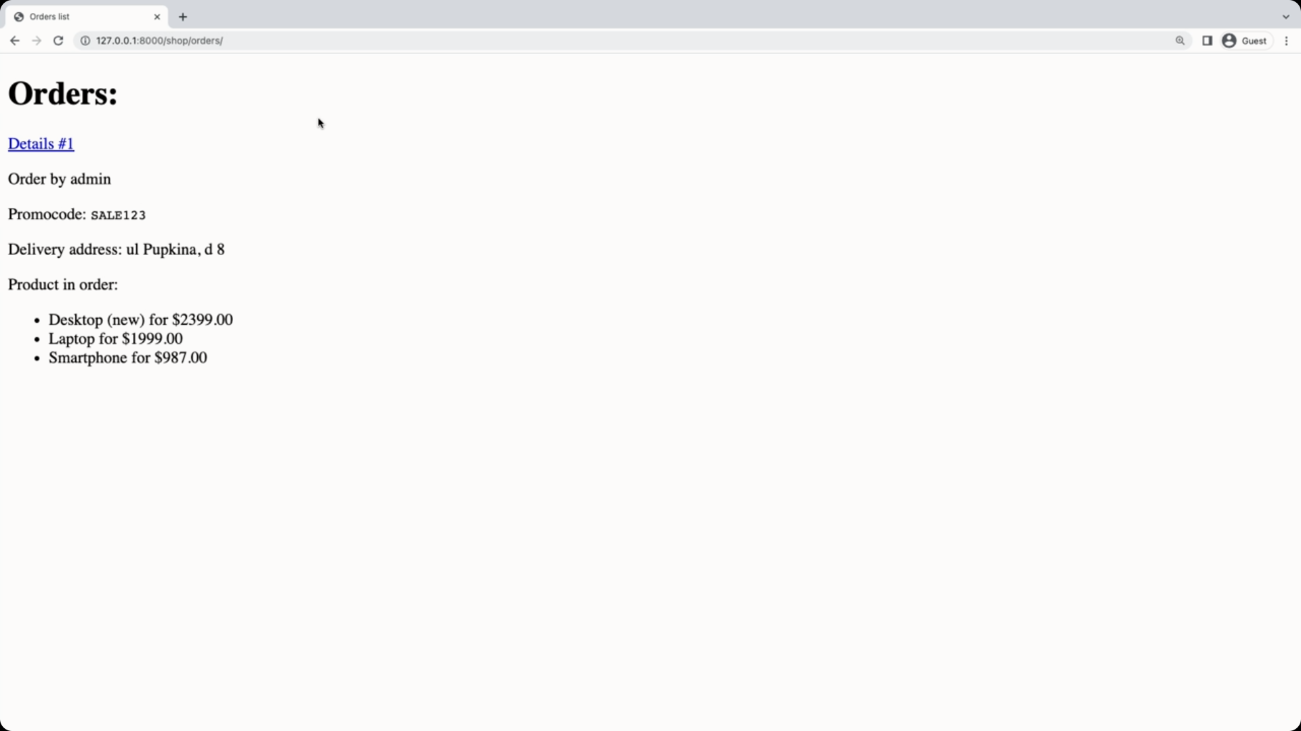Сейчас вы можете просматривать список заказов не выполняя вход. Вы можете убедиться в этом прояйдя 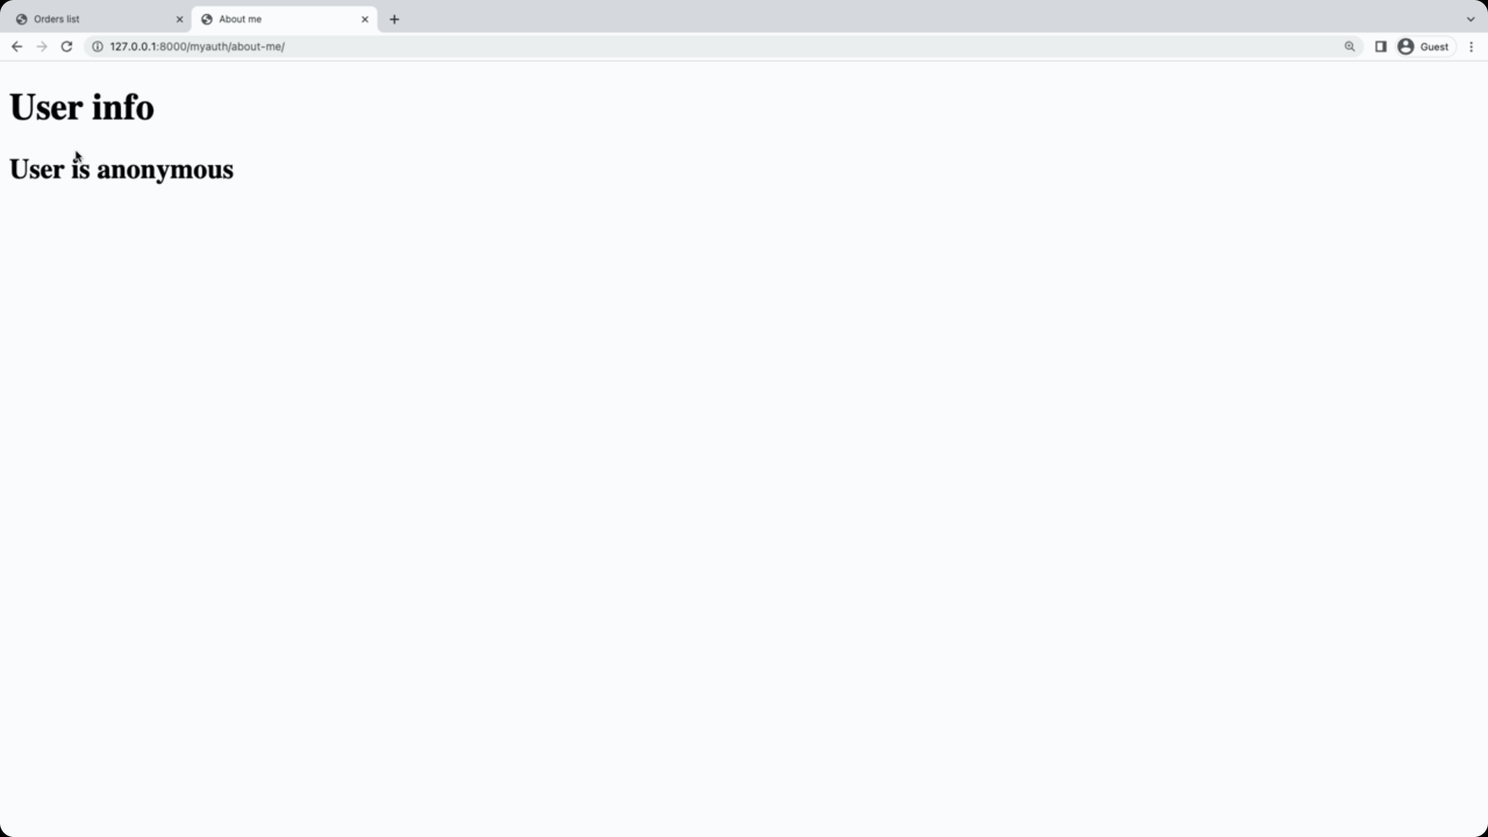здесь написано, что user анонимен. Теперь нужно ограничить доступ к странице пока вы не вошли в систему. 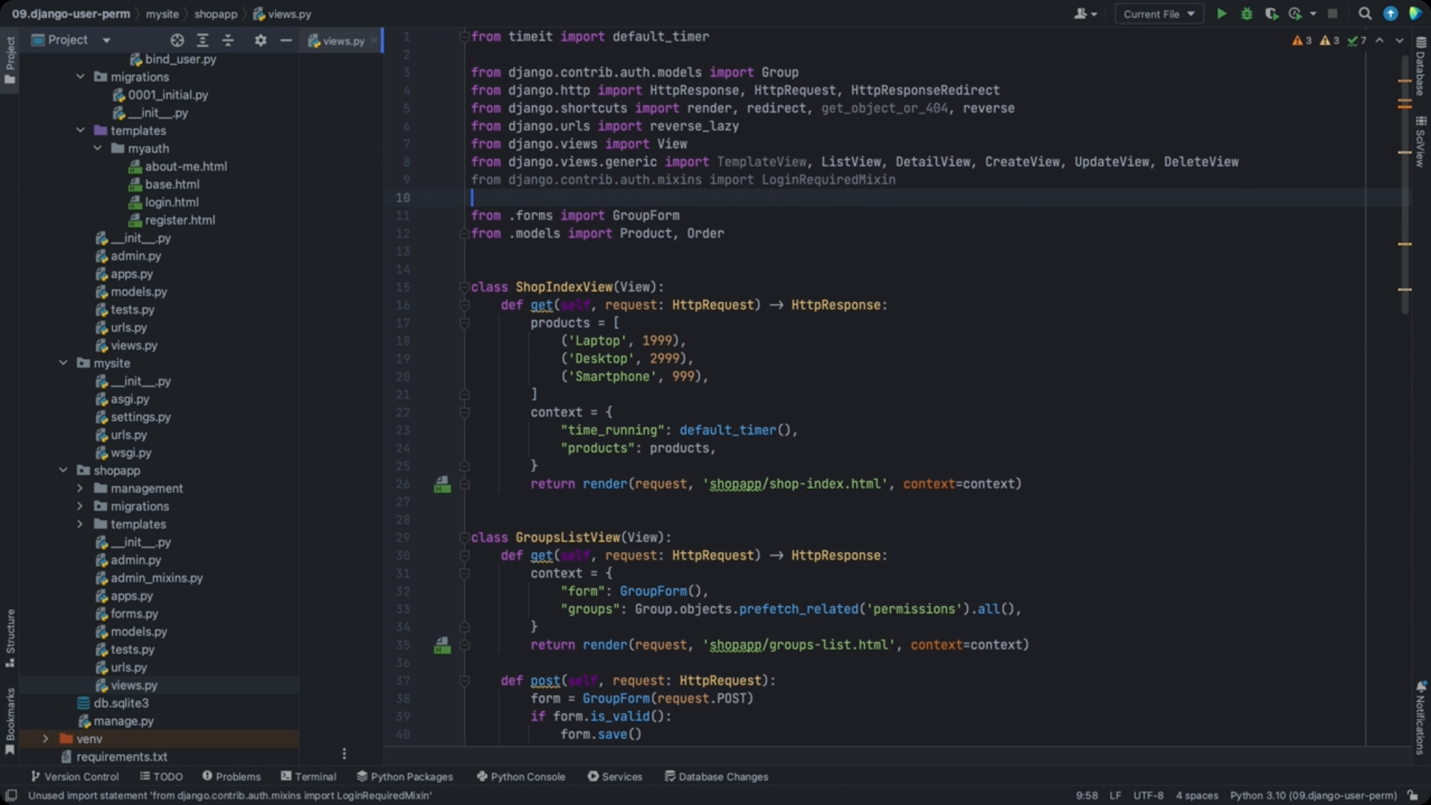 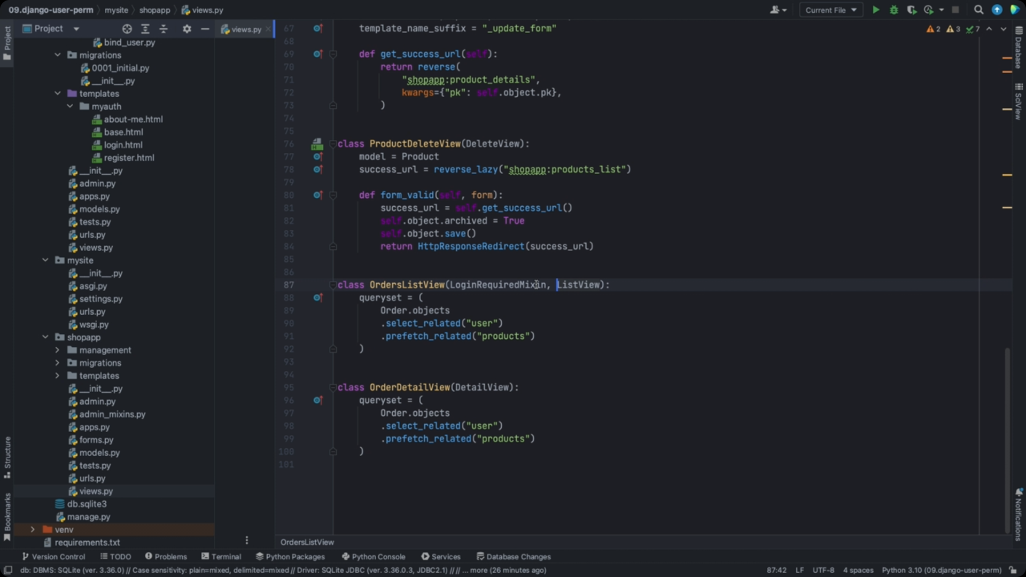 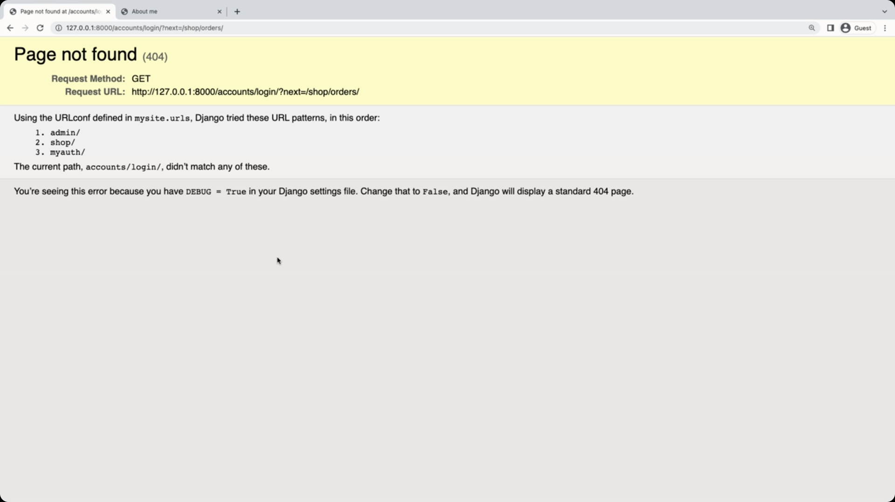вы были перенаправлены acounts/login. Это рекомендемый django путь, где долны находиться все эндпоинты по аутентификации. Т.к. было выбрано auth для аутентификации, то accounts не подходит. Это нужно исправить. Данная конфигурация доступна в settings. Для этого нужно переопределить login url. LOGIN_REDIRECT_URL это куда перенаправить после входа, а LOGIN_URL – переотправить для входа. 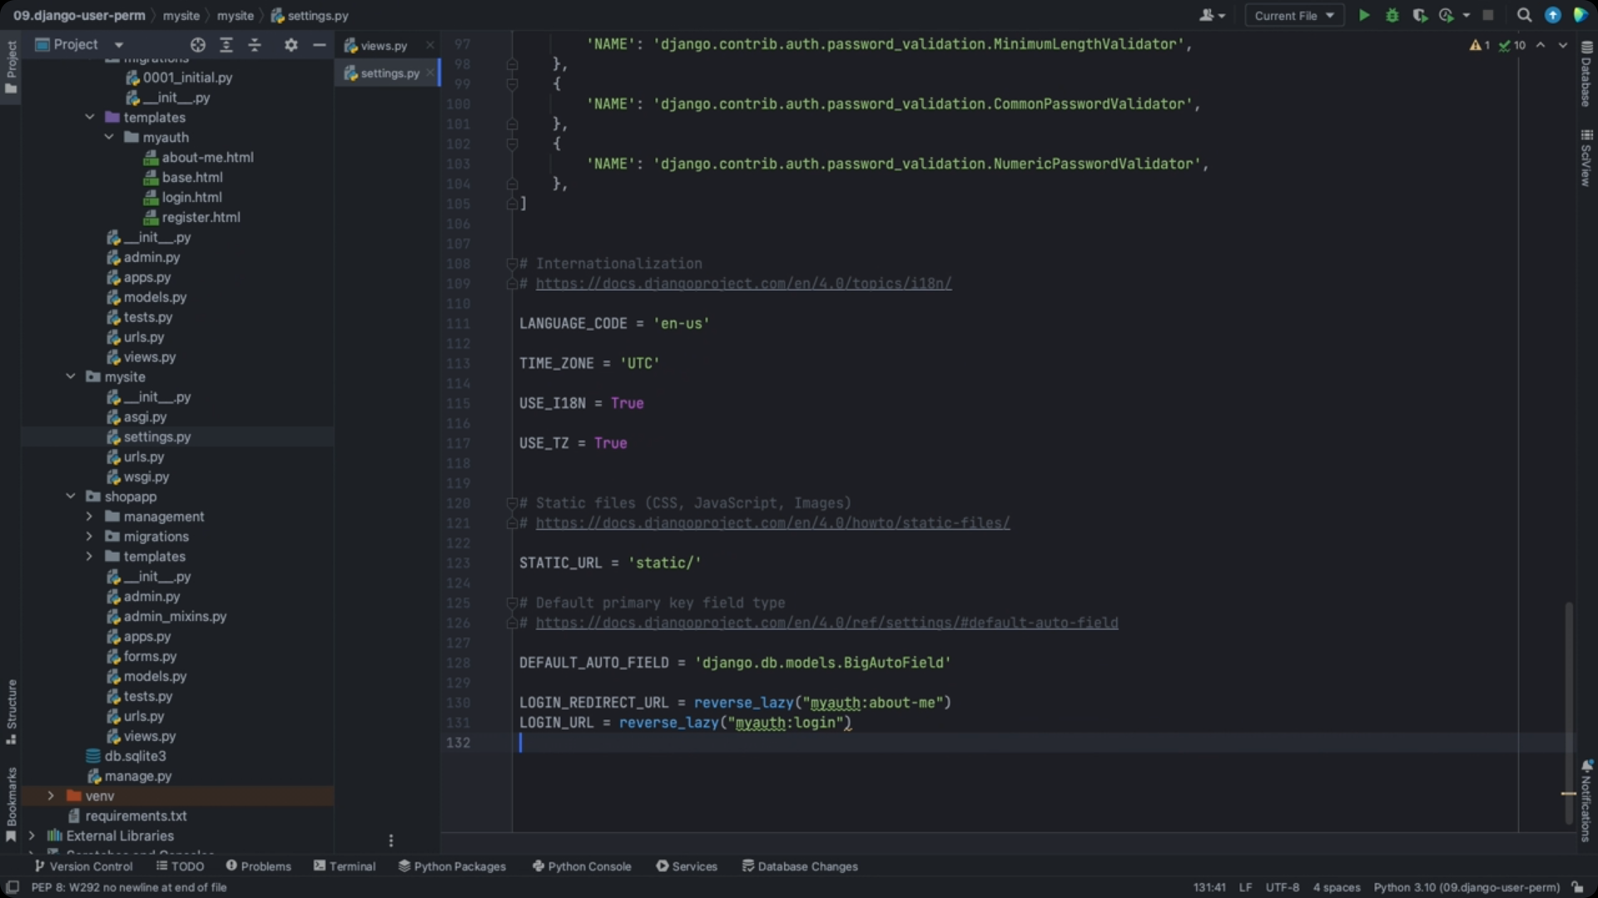сохраните изменения и снов перейдите на страницу shop/orders 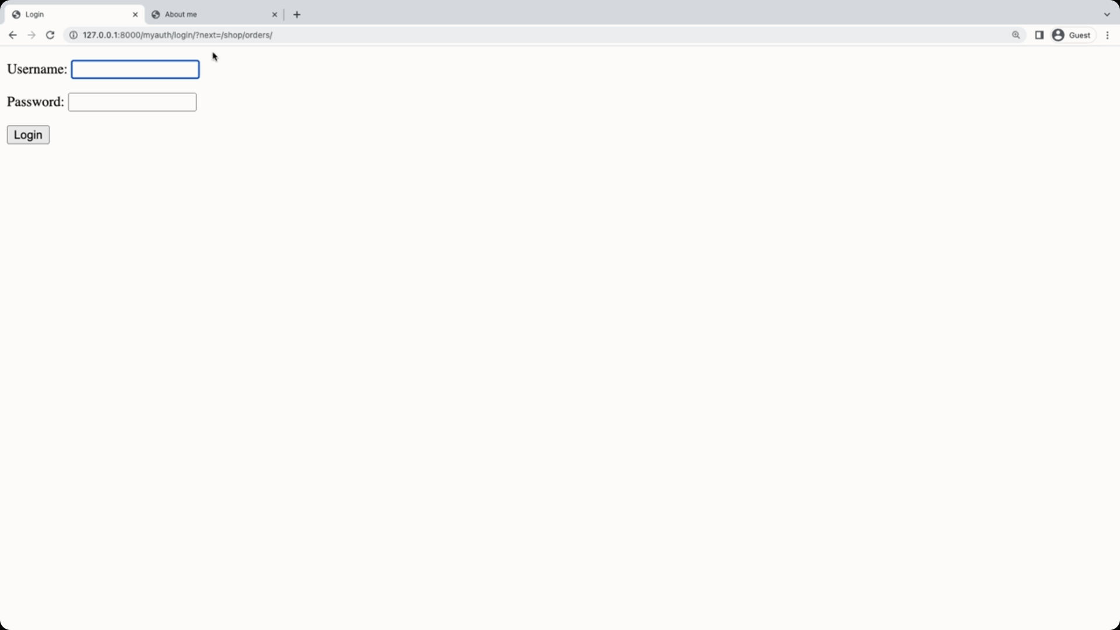и теперь вы перенаправлены на страницу для входа. При этом в next указано куда вы должны быть перенаправлены после успешной аутентификации. Укажите пользователя 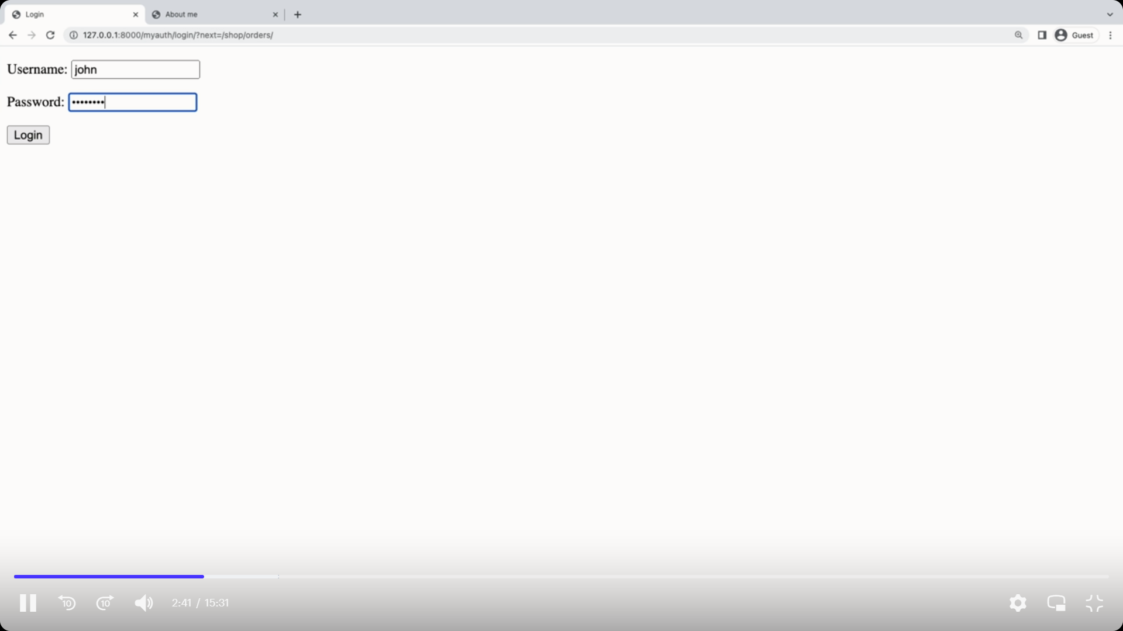и вы бкдете перенправлены к списку заказов 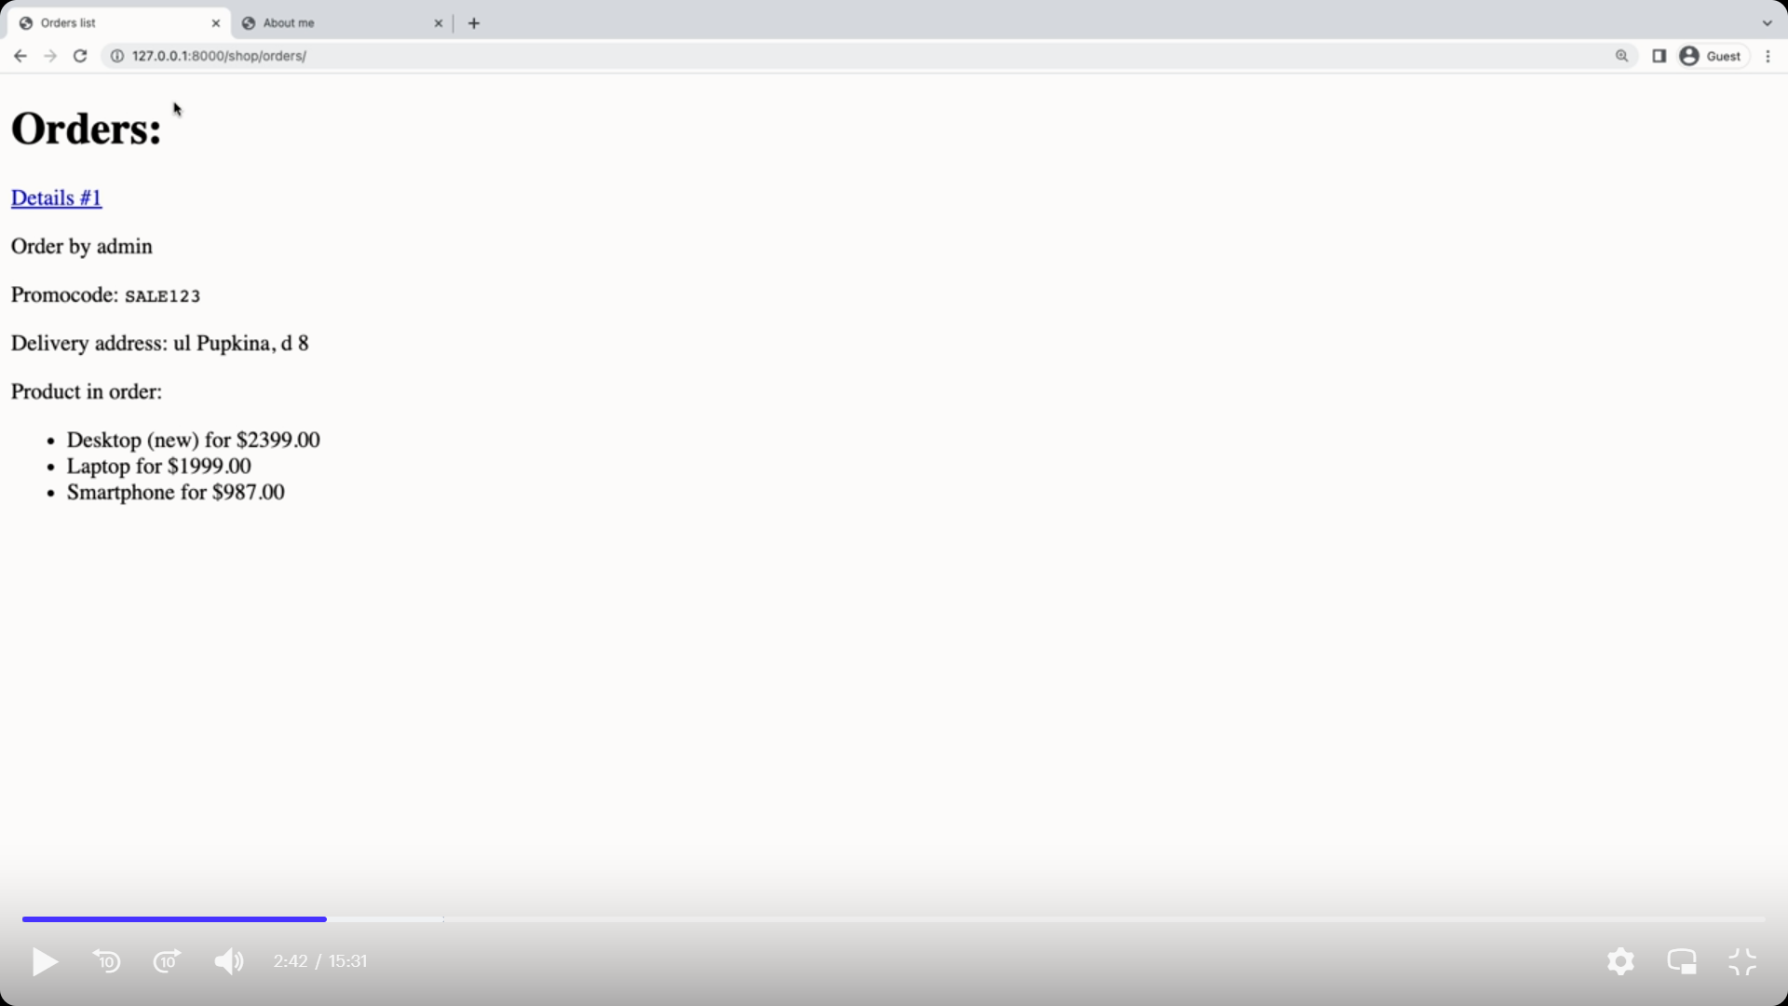на странице abut-me модно увидеть, что вхо выполнен от имени jhona.

По аналогии можно использовать декоратор LoginRequare для view функций если вы не используете класс BasedViews. Для этого можно в views отредактировать get_session_view в приложении myauth, на который можно навесить это ограничение. Для этого нужно импортировать декоратор @lonin_requirer. Его достаточно навесить над view функцией и внутри будет произведена проверка. Это идентично тому, что есби бы внутри своей функции сделали бы проверку, что если он аутентифицирован, то тогда нужно выполнить вход/вас можно пусть к просмотру нужного view, если нет, то вы будуту направлены на login_url 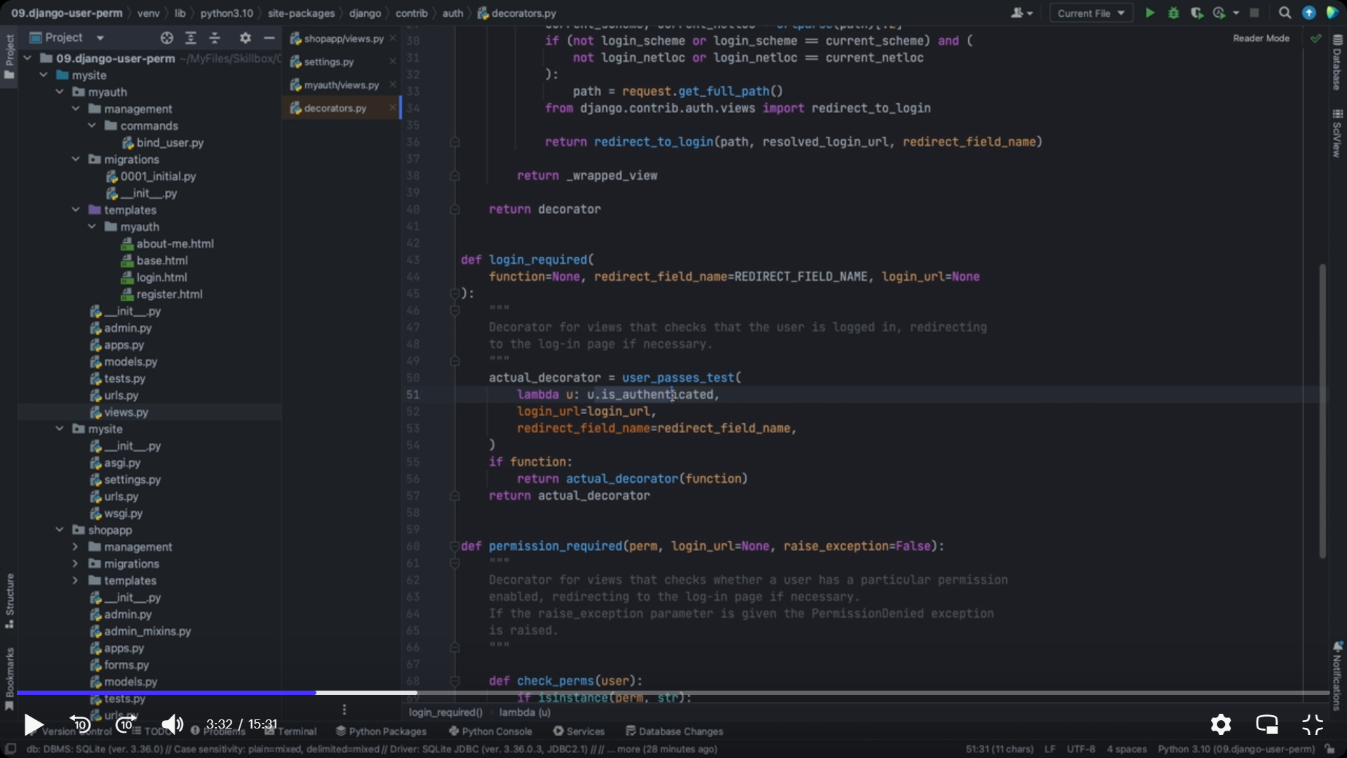

Сохраните изменения 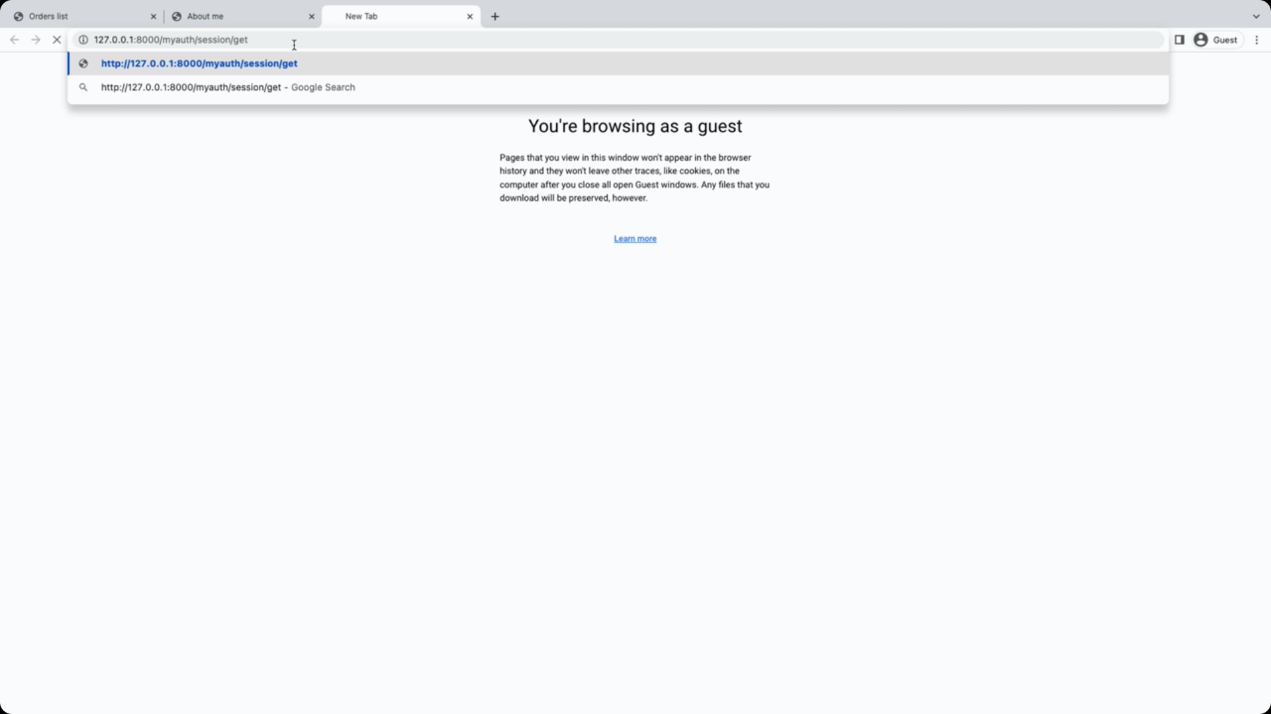 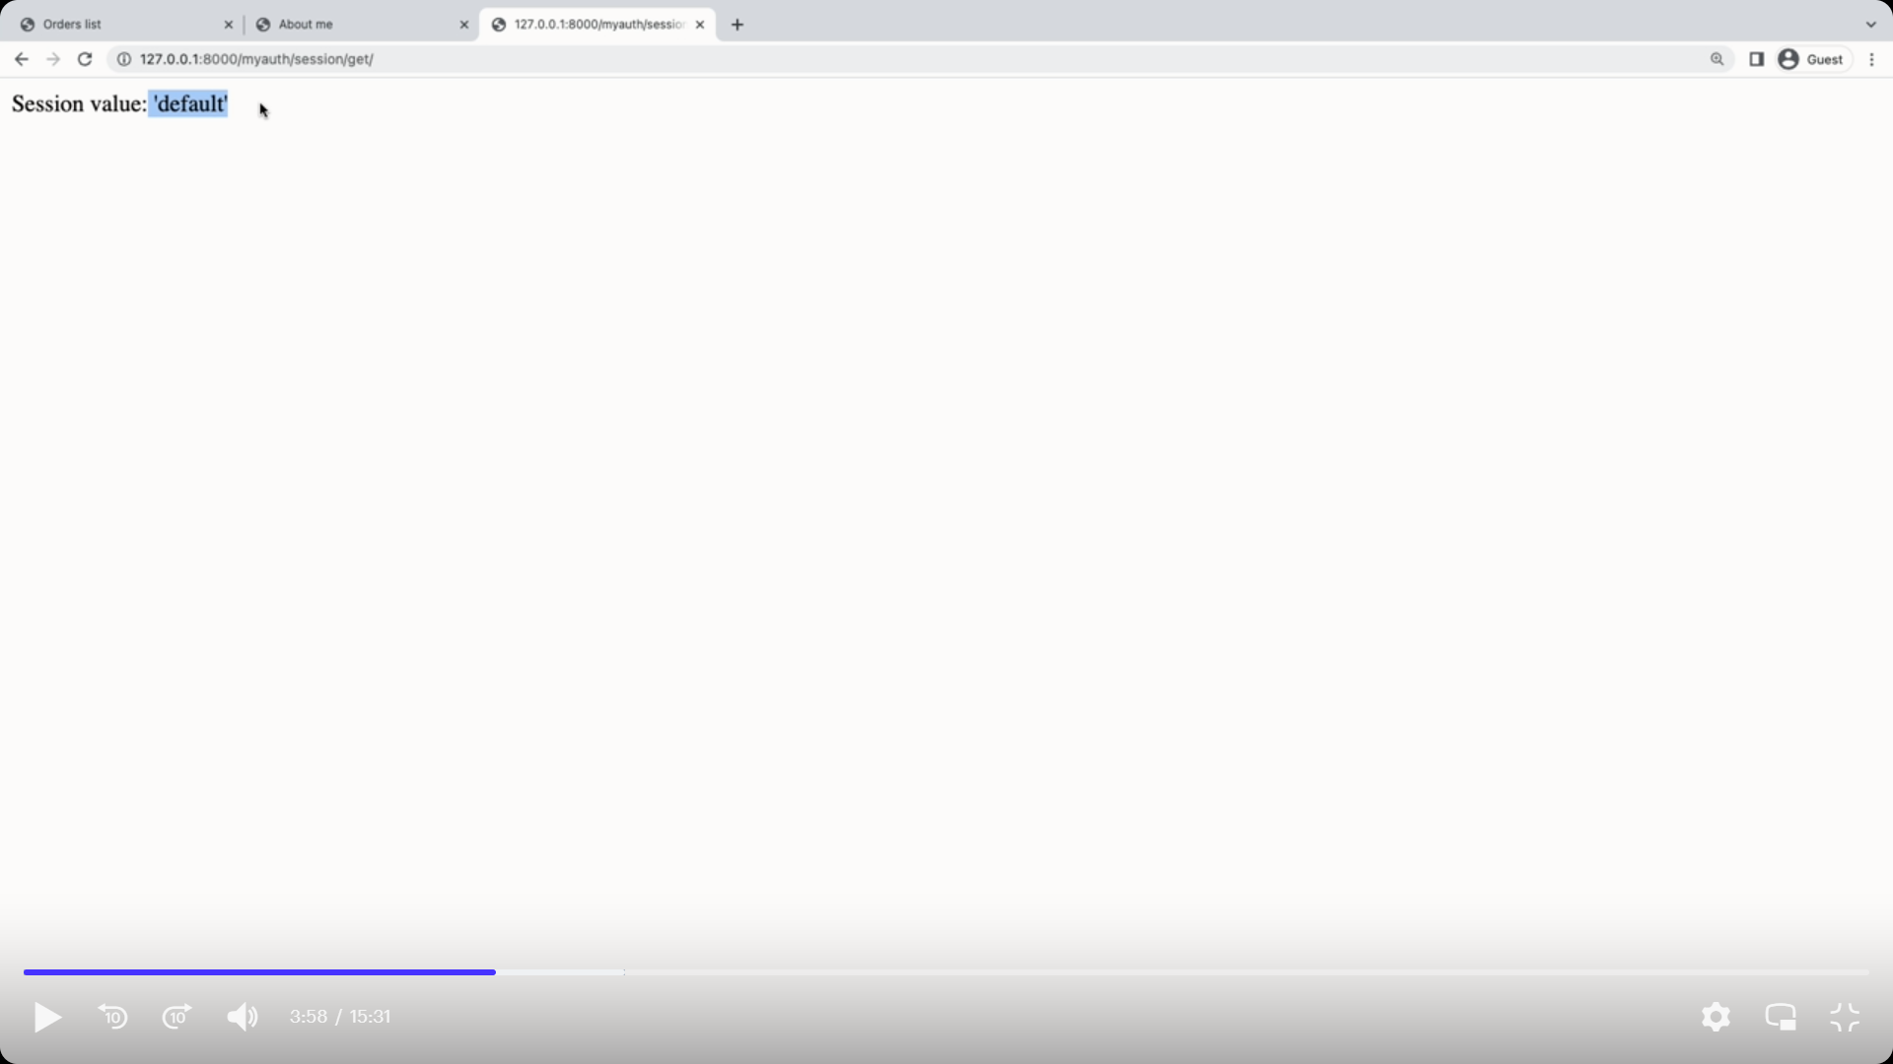вы попадёте на страницу успешно потому, что вы выполнили вход. Но если выйти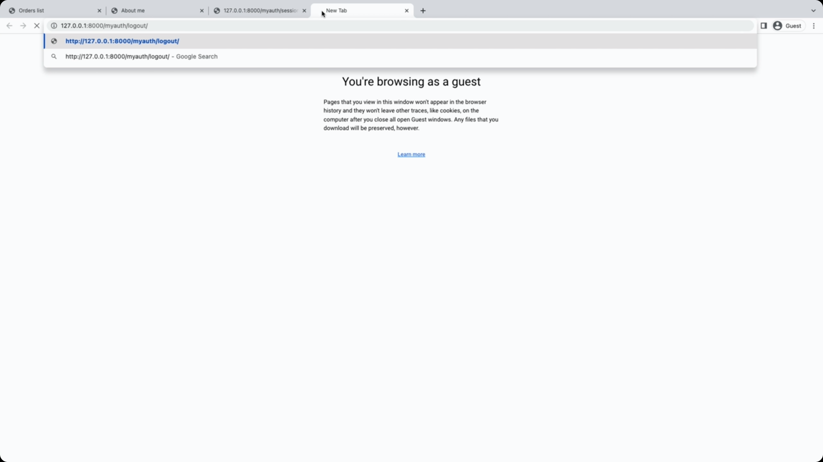 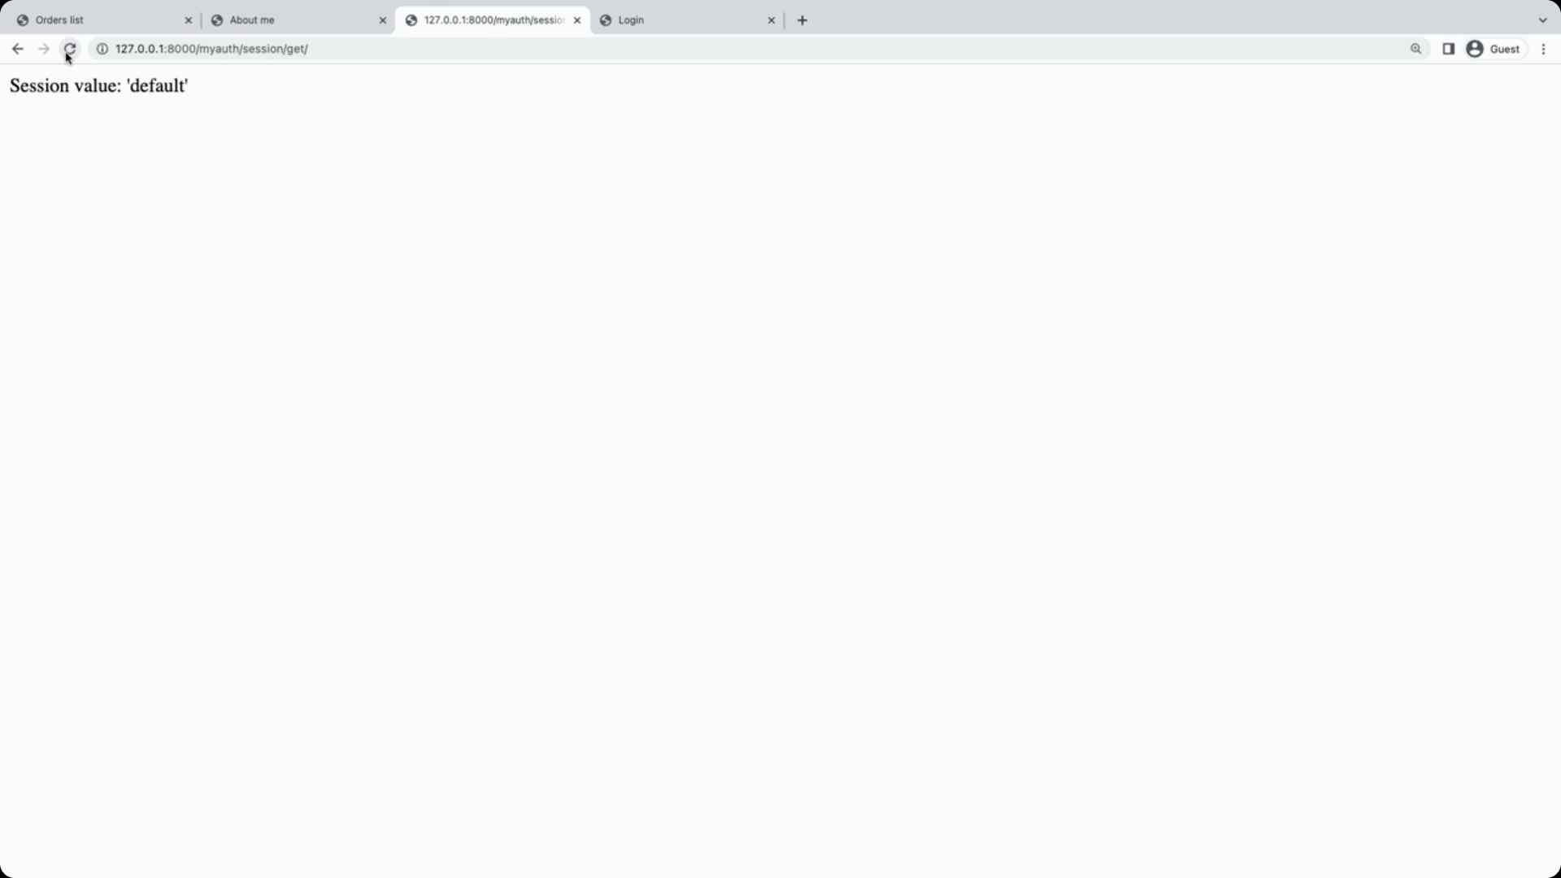то вы будете перенаправлены на страницу для входа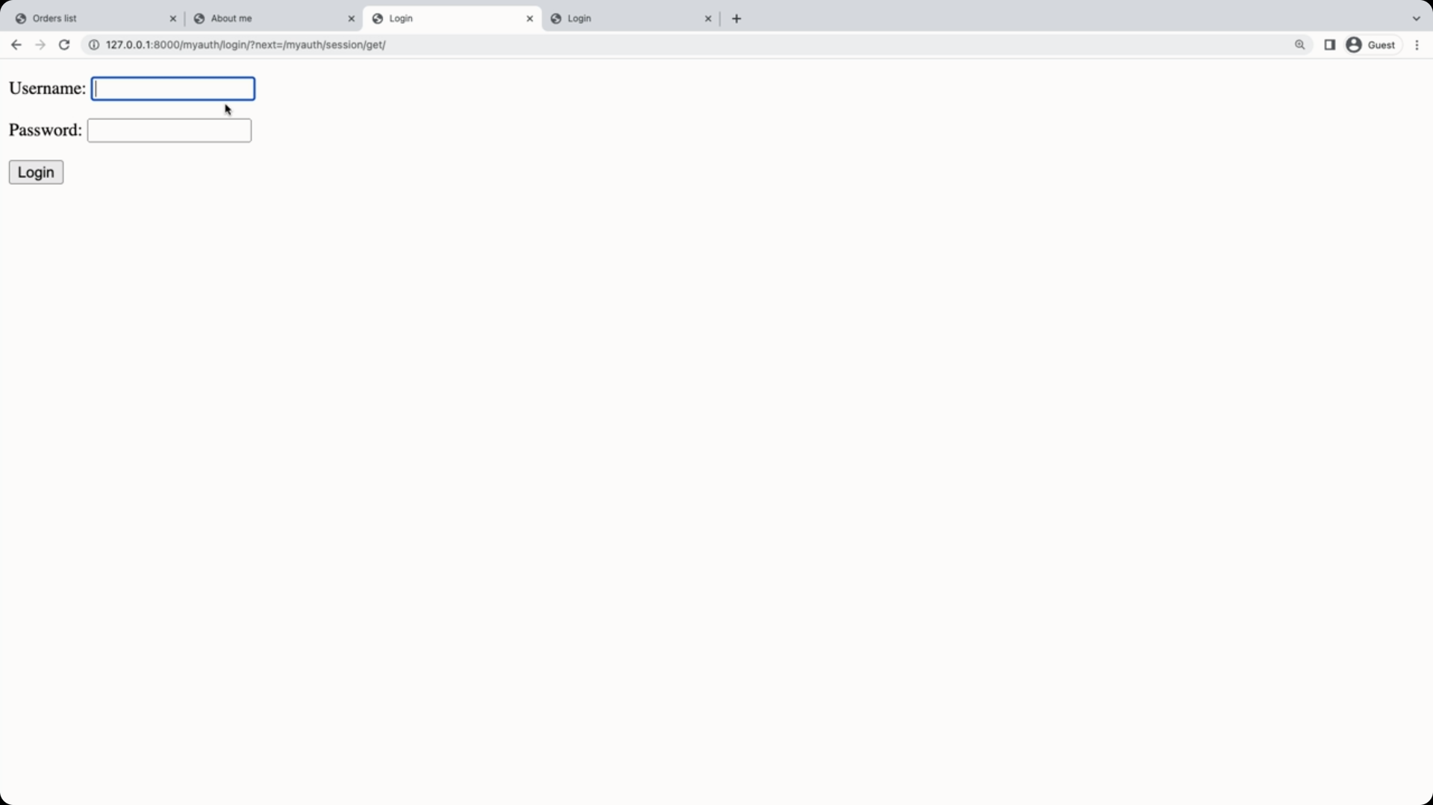выполнив вход 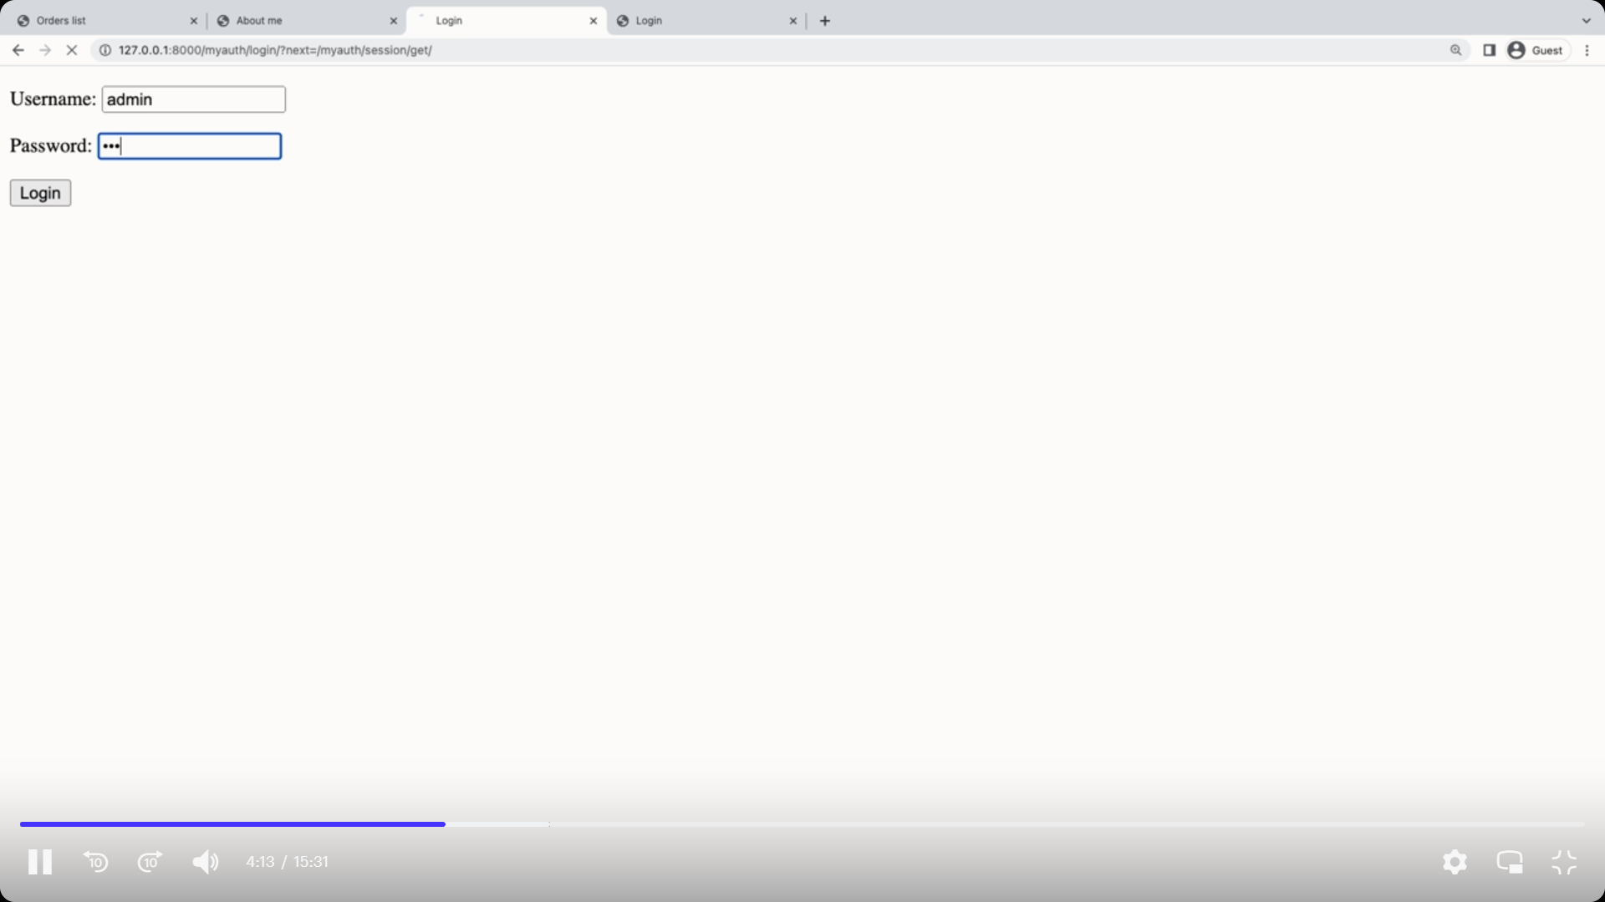вы будете снова перенаправлены на страницу для получения сессии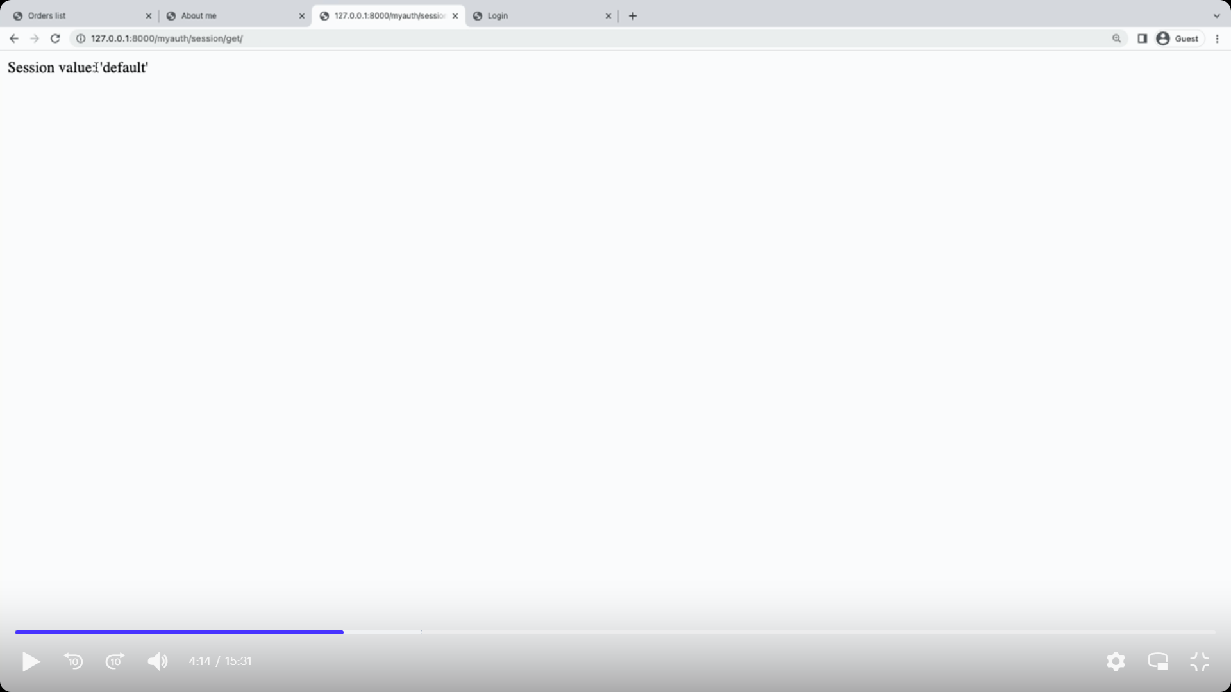

Но что елси, нужно проверить наличие определенногоразрешения? Например вы хотите ограничить доступ к деталям заказа для определенных ползователей. Для этого перейдите в административную панель django 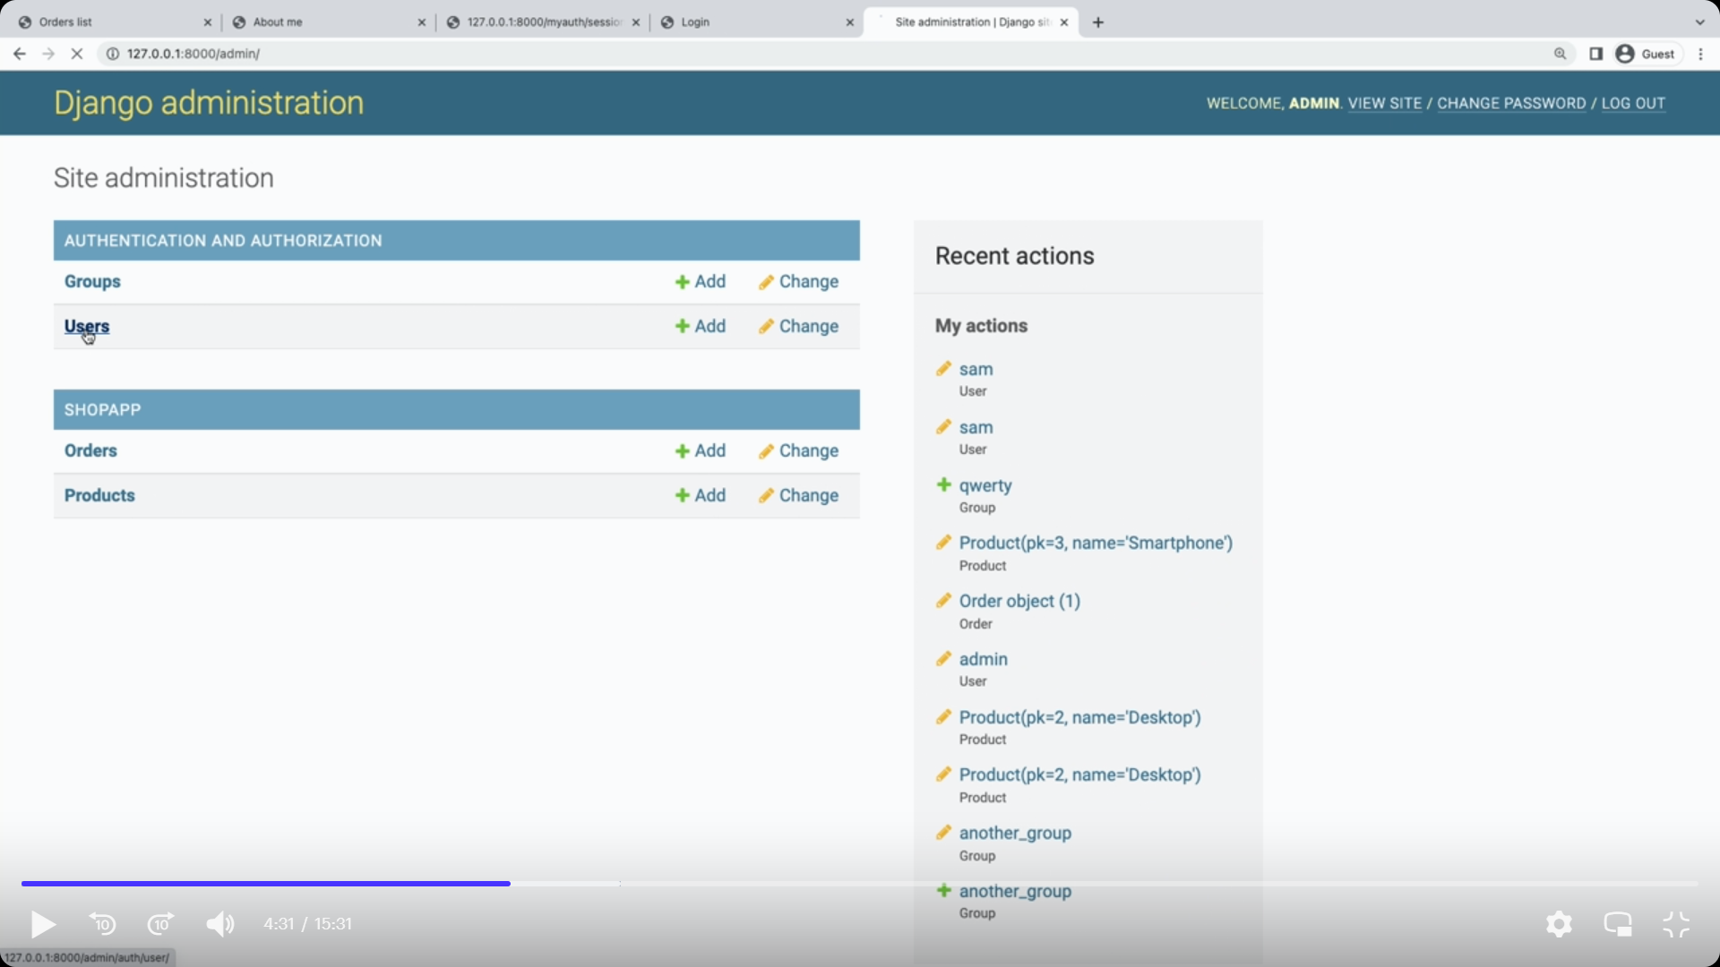и добавьте пользователю jhon право на просмотр деталей 